XX系统开发建设项目
（XX系统）
数据库设计说明书

宁波金网信息产业股份有限公司
2014年2月
目 录
1 调休维护表 1
2 历史环节流向信息表 2
3 环节对应人员信息表 3
4 退回意见信息表 4
5 系统错误日志 5
6 群组角色表 6
7 系统登入信息表 7
8 维护信息表 8
9 维护信息显示表 9
10 分管领导对应部门表 10
11 签批意见表 11
12 系统操作信息表 12
13 常用短语信息表 13
14 角色表 14
15 角色人员表 15
16 短信设置表 16
17 短信发送表 17
18 首页模块信息表 18
19 首页人员模块信息表 19
20 定时任务配置表 20
21 定时任务类型 21
22 立功人员登记表 22
23 单位审核维护表 23
24 通知公告表 24
25 通知公告提醒表 25
26 优秀比例申请 26
27 部门增减申请详细 27
28 部门增减申请 28
29 跨单位人员增减详细表 29
30 跨单位人员增减申请 30
31 处分人员情况登记表 31
32 身份认证key申请 32
33 信息上报表 33
34 个人周记表 34
35 人员工作维护登记表 35
36 季度考核时间段维护表 36
37 季度评分表 37
38 季度考核表 38
39 岗位职责说明表 39
40 中午时间线维护表 41
41 节假日维护表 42
42 年度考核等次结果录入明细表 43
43 年度考核等次结果表 44
44 职务人员对应部门维护表 46
45 待办事宜信息表 47
46 系统信息表 48
47 劳模上报详细表 49
48 劳模上报表 50
49 辞职人员 51
50 辞退人员 52
51 请假表 53
52 附件信息表 54
53 已办事宜信息表 55
54 优秀限定人数表 56
55 相关文档下载表 57
56 批量考勤表 58
57 考勤套餐维护表 59
58 考勤导入统计表 60
59 考勤信息明细表 61
60 考勤信息表 62
61 考核内容年份表 63
62 人员调动日志表 64
63 群组人员表 65
64 群组模块表 66
65 群组表 67
66 考核内容表 68
67 请假类型维护表 69
68 请假期限维护表 70
69 年度评分表 71
70 年度民主测评表 72
71 年度考核时间段表 73
72 统计密码日志表 74
73 统计密码设置表 75
74 业务参数设置表 76
75 职务层次维护表 77
76 人员兼职表 78
77 职务权限维护表 79
78 环节对应域信息表 80
79 环节流向信息表 81
80 流程基础信息表 82
81 历史环节信息表 83
82 流程对应域信息表 85
83 月工作对帐提醒表 86
84 个人月工作总结表 87
85 周工作记录提醒表 88
86 环节基础信息表 89

调休维护表
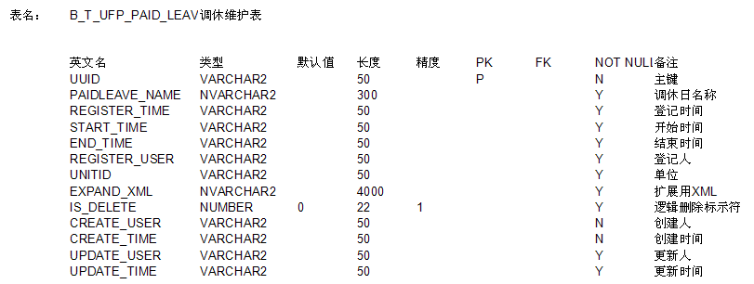

历史环节流向信息表
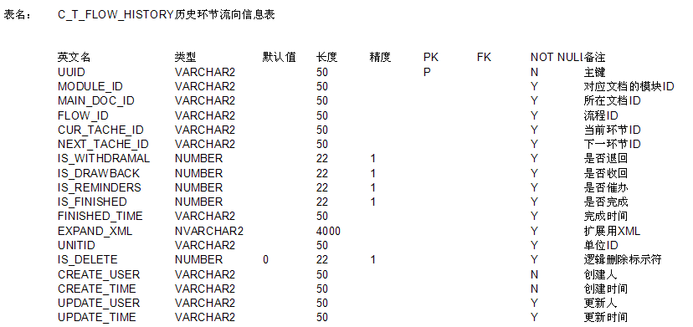

环节对应人员信息表
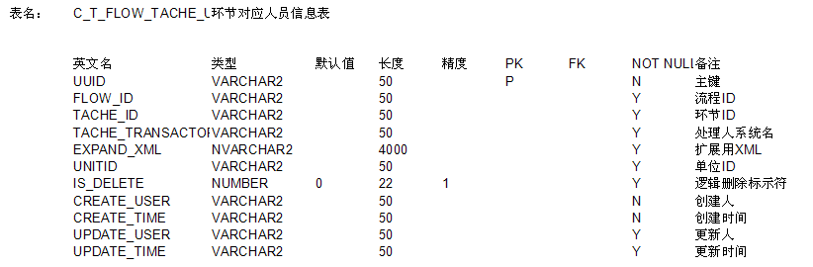

退回意见信息表
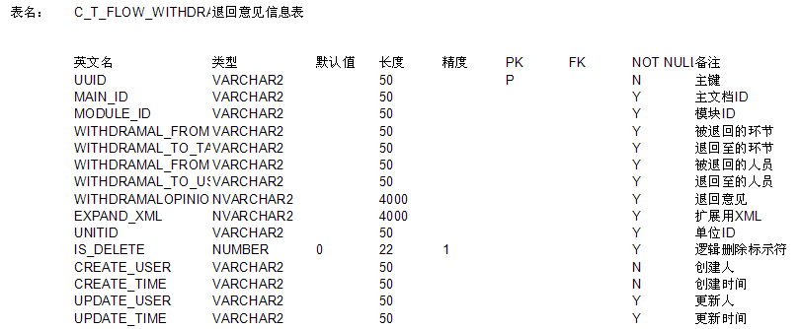

系统错误日志
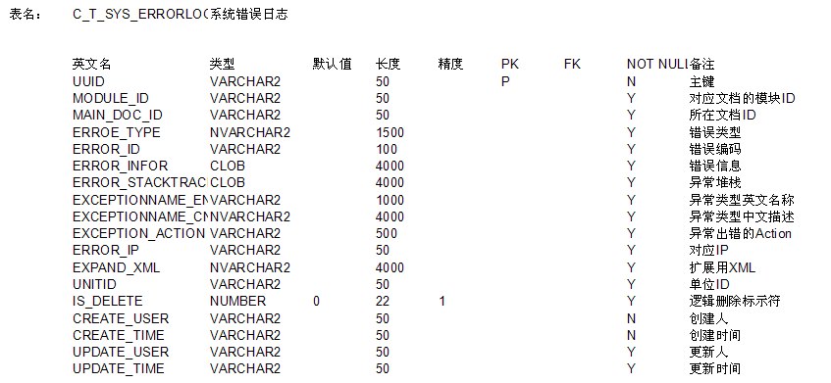

群组角色表
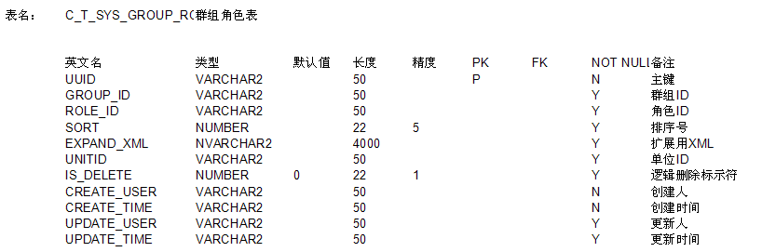

系统登入信息表
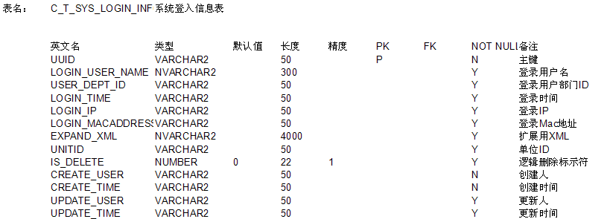

维护信息表
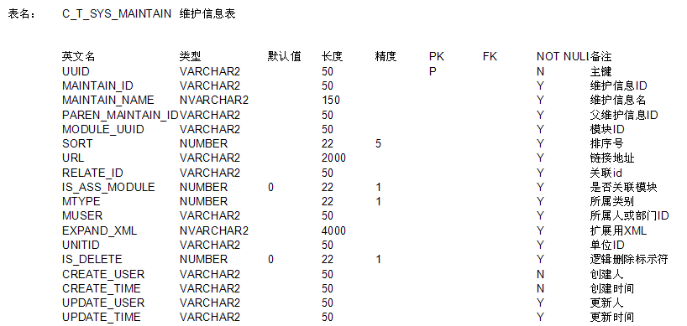

维护信息显示表
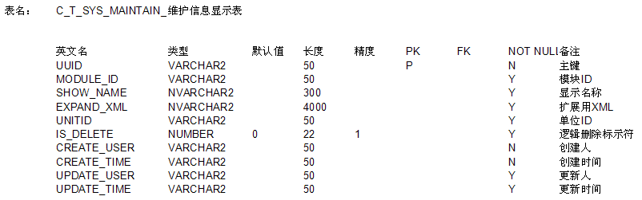

分管领导对应部门表
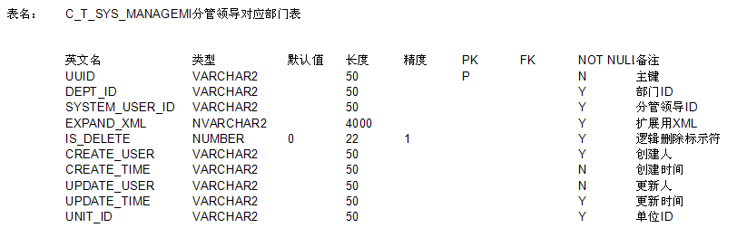

签批意见表
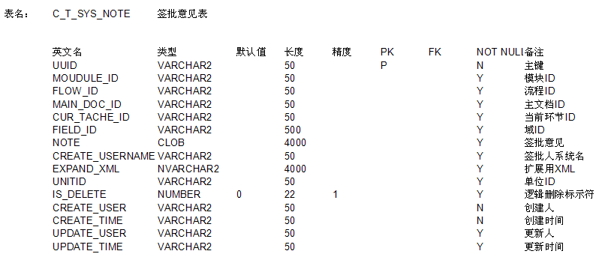

系统操作信息表
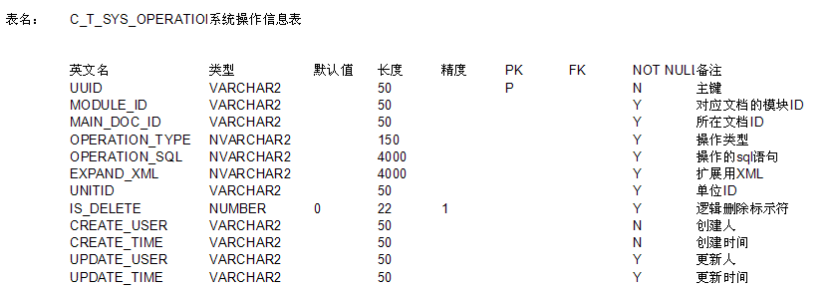

常用短语信息表
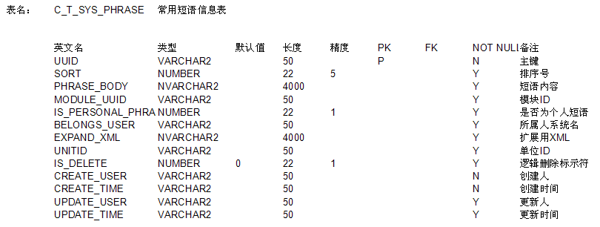

角色表
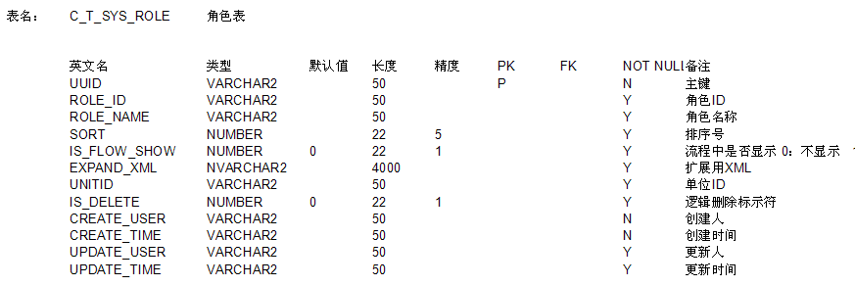

角色人员表
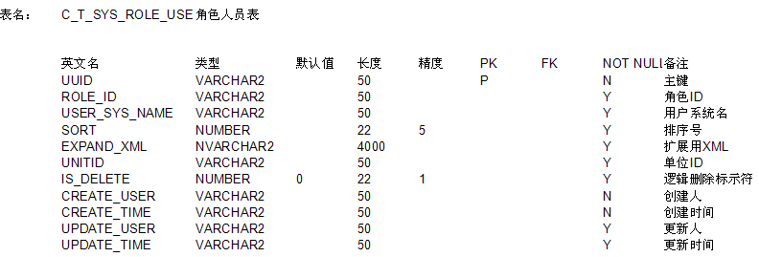

短信设置表
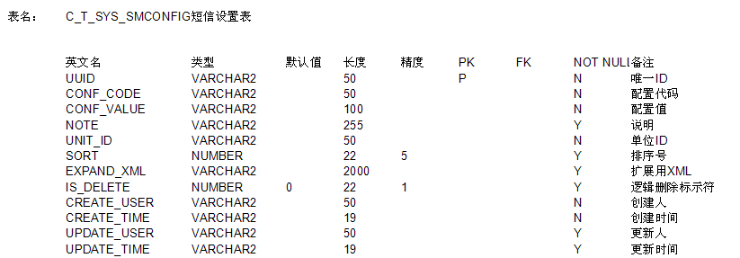

短信发送表
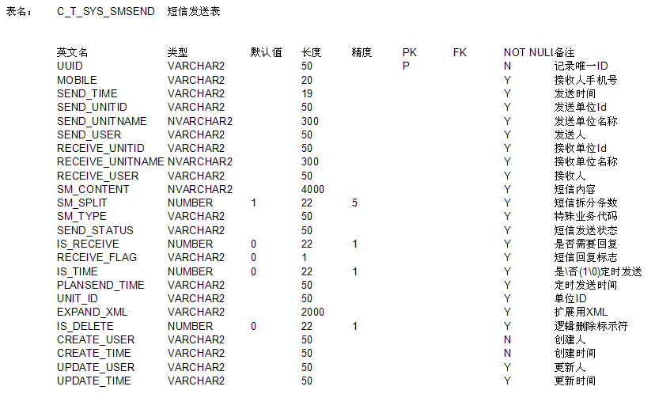

首页模块信息表
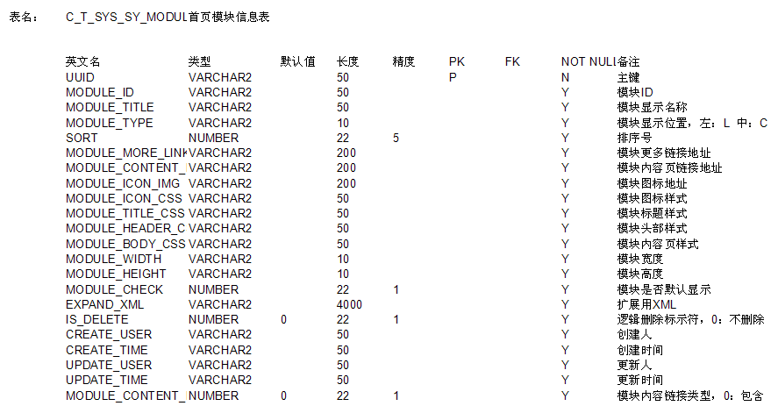

首页人员模块信息表
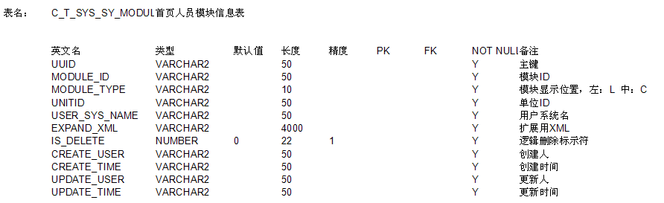

定时任务配置表
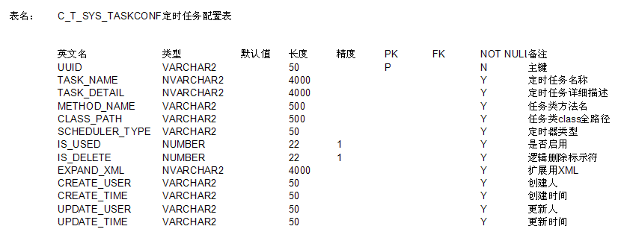

定时任务类型
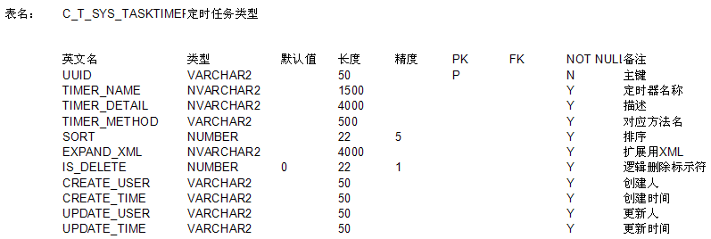

立功人员登记表
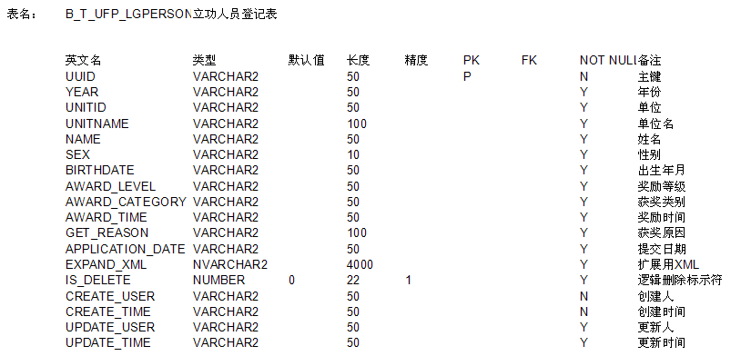

单位审核维护表
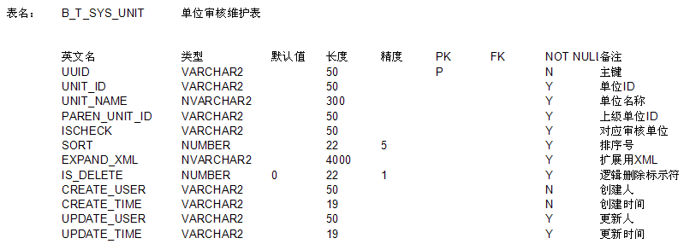

通知公告表
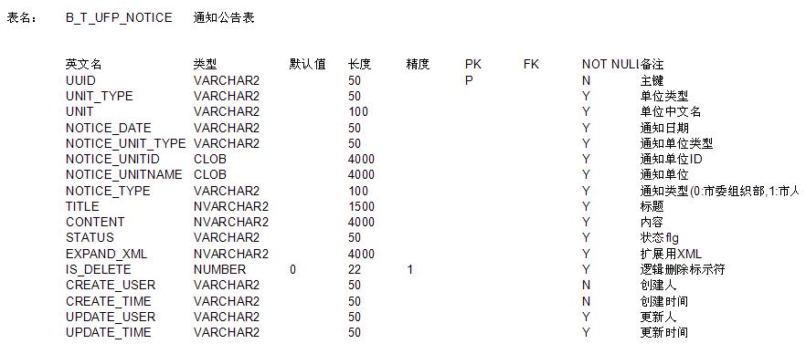

通知公告提醒表
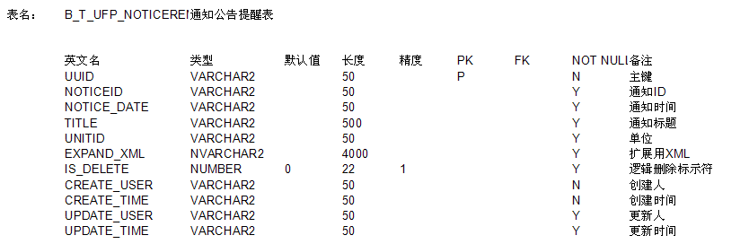

优秀比例申请
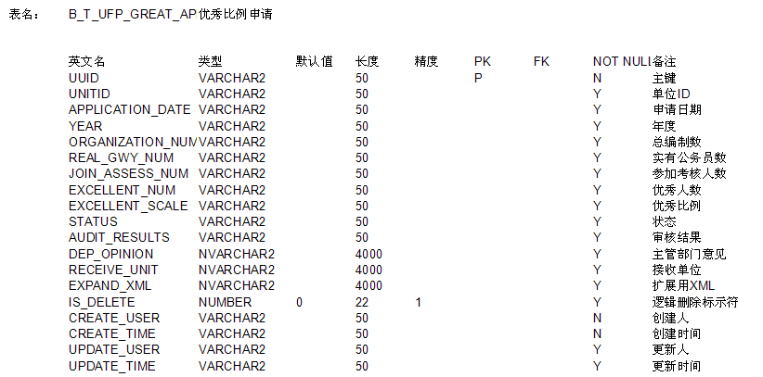

部门增减申请详细
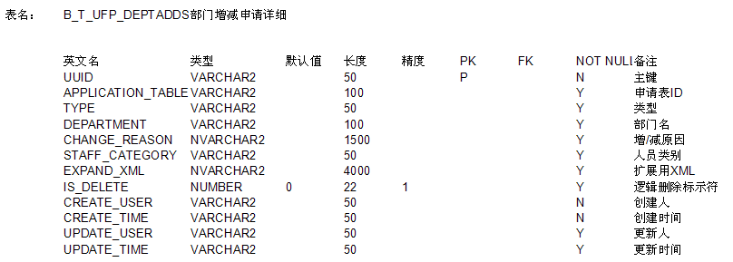

部门增减申请
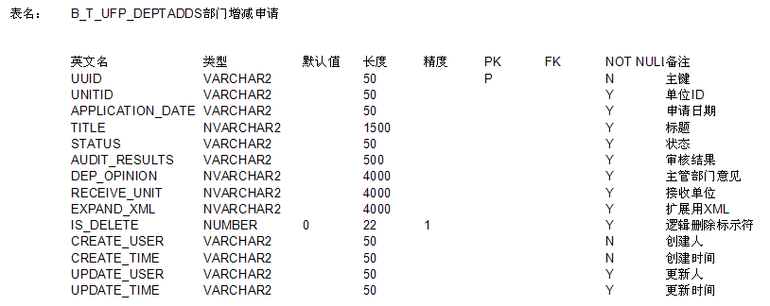

跨单位人员增减详细表
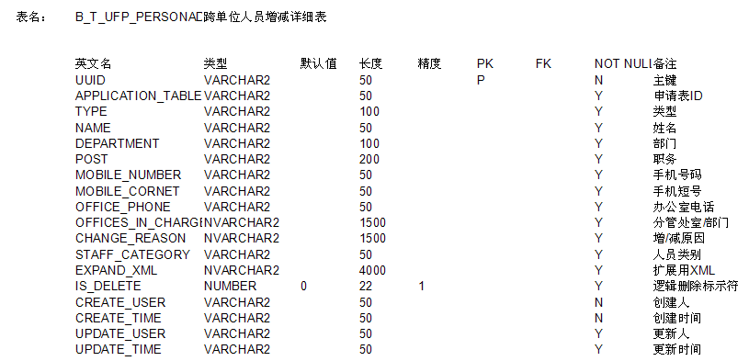

跨单位人员增减申请
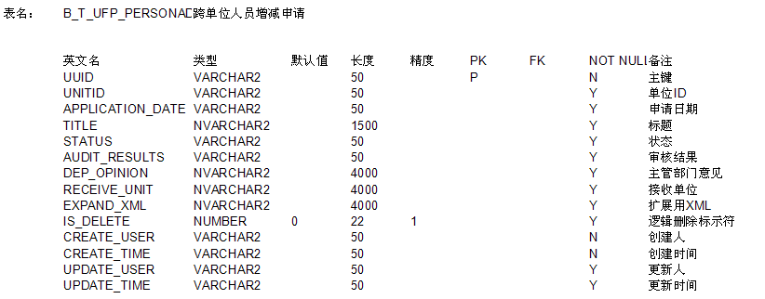

处分人员情况登记表
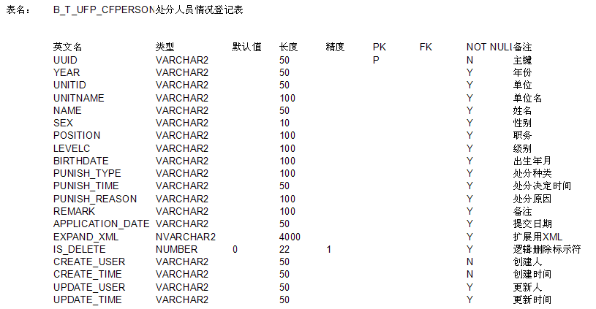

身份认证key申请
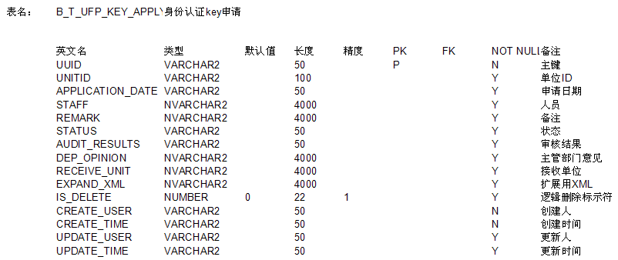

信息上报表
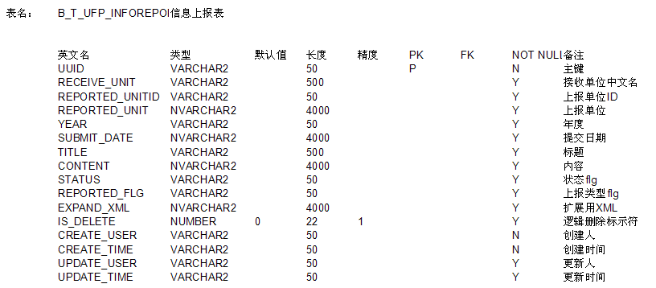

个人周记表
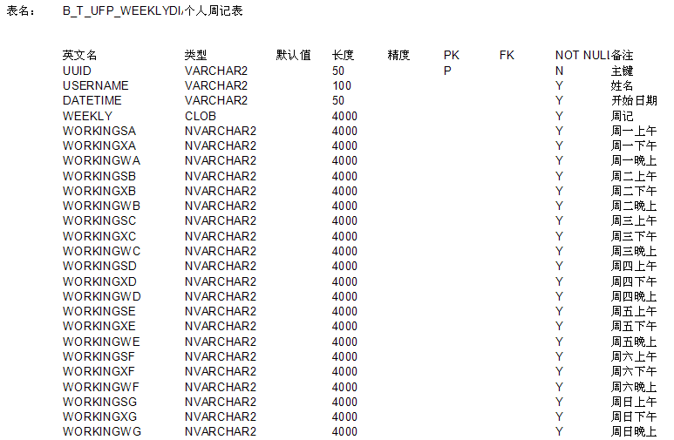
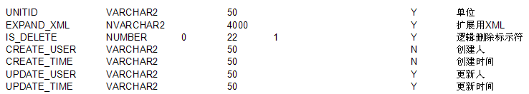

人员工作维护登记表
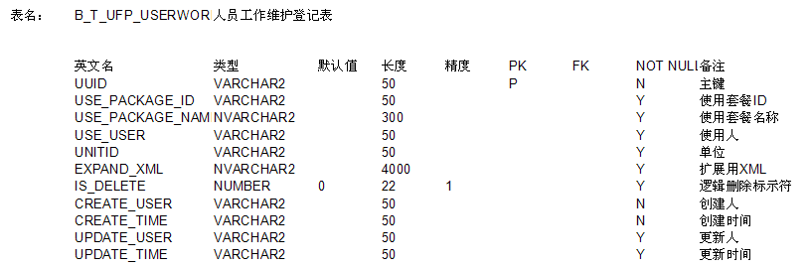

季度考核时间段维护表
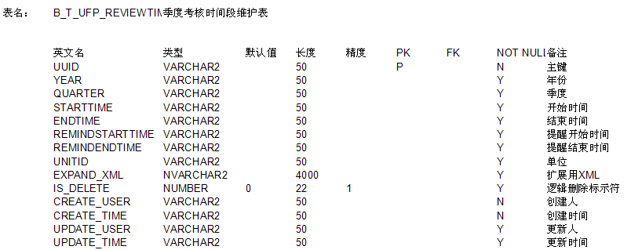

季度评分表
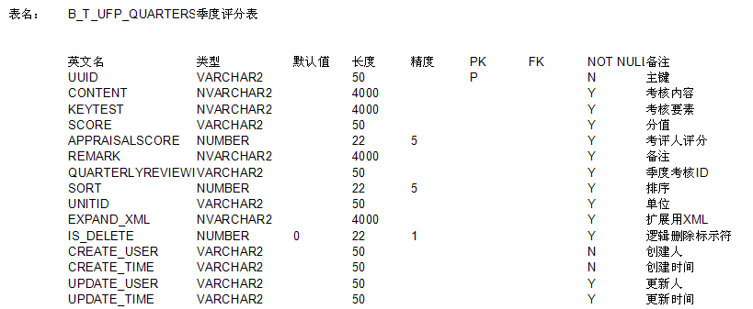

季度考核表
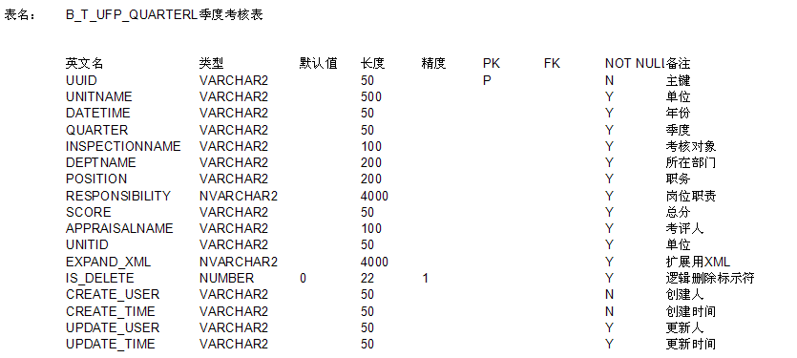

岗位职责说明表
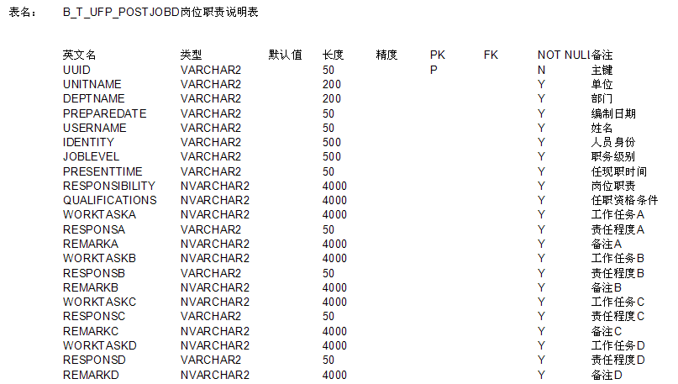
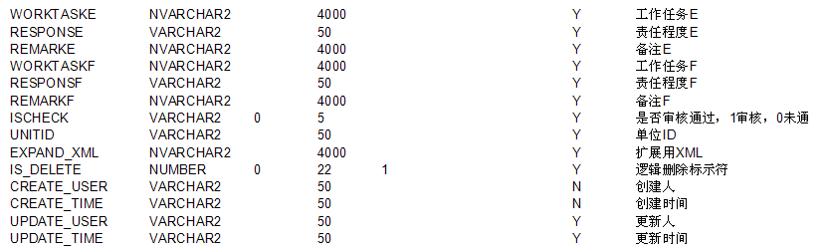

中午时间线维护表
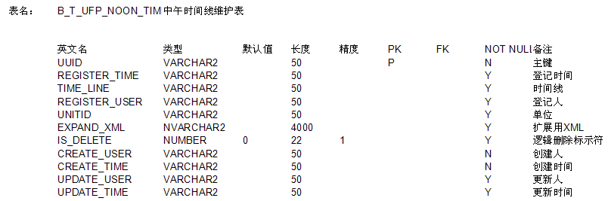

节假日维护表
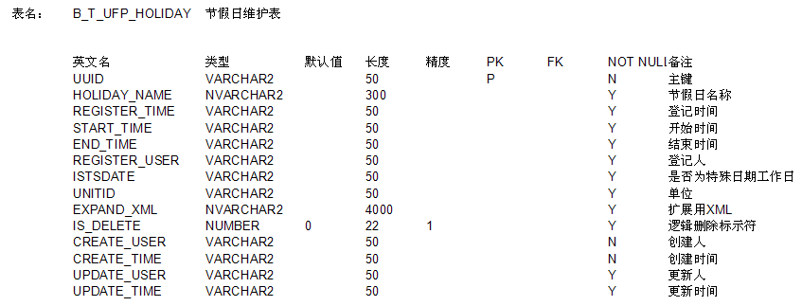

年度考核等次结果录入明细表
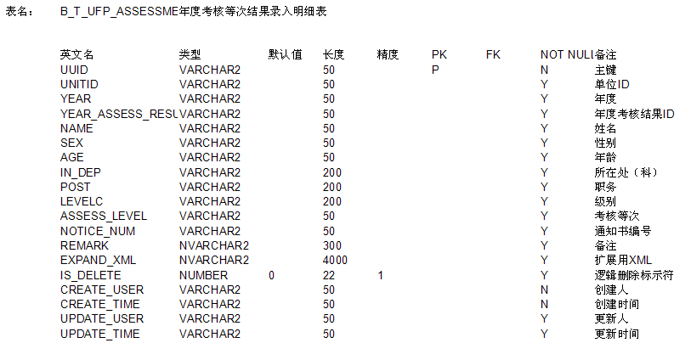

年度考核等次结果表
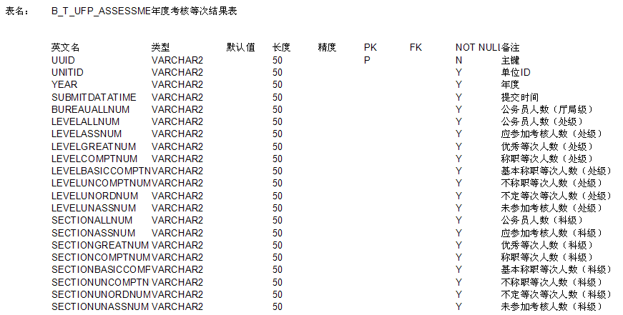
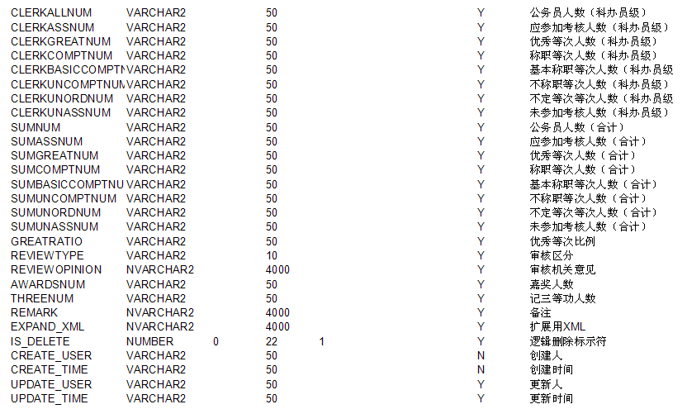

职务人员对应部门维护表
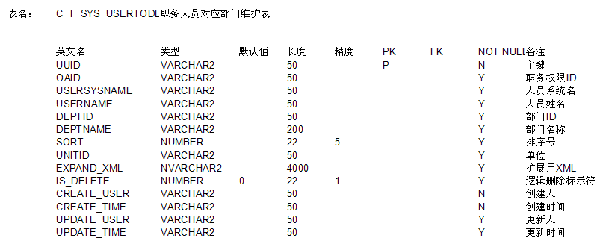

待办事宜信息表
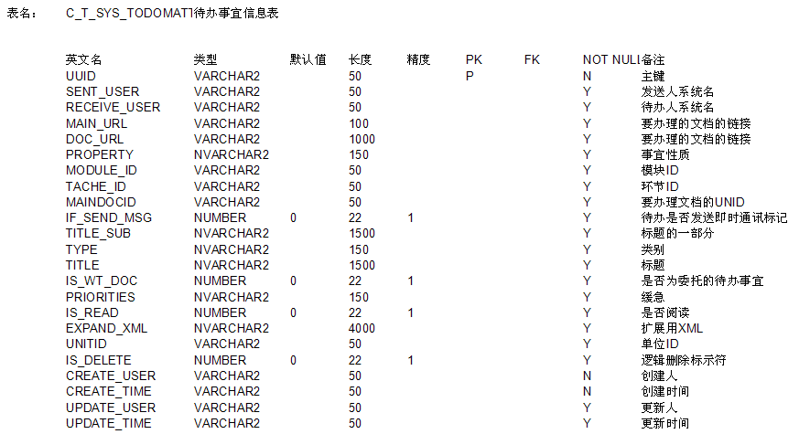

系统信息表
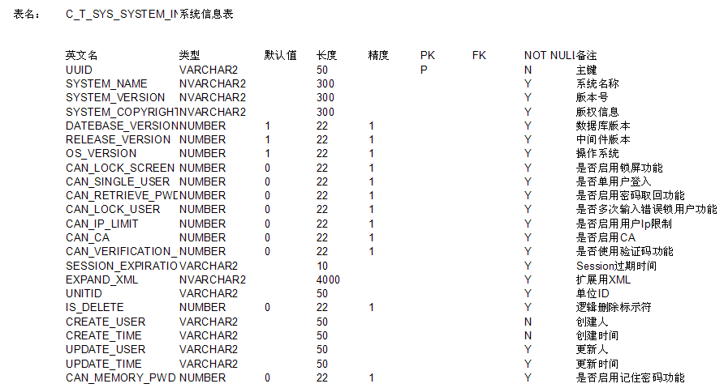

劳模上报详细表
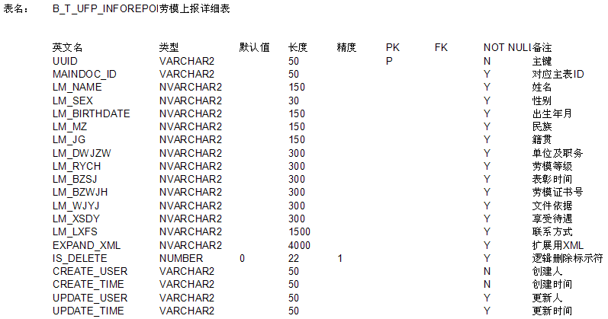

劳模上报表
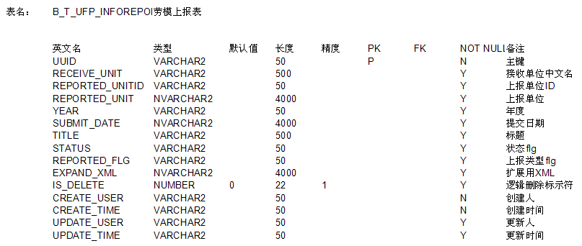

辞职人员
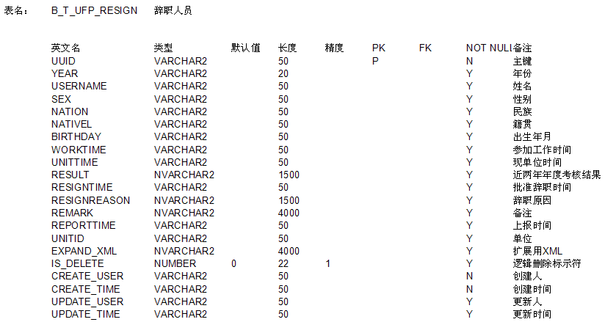

辞退人员
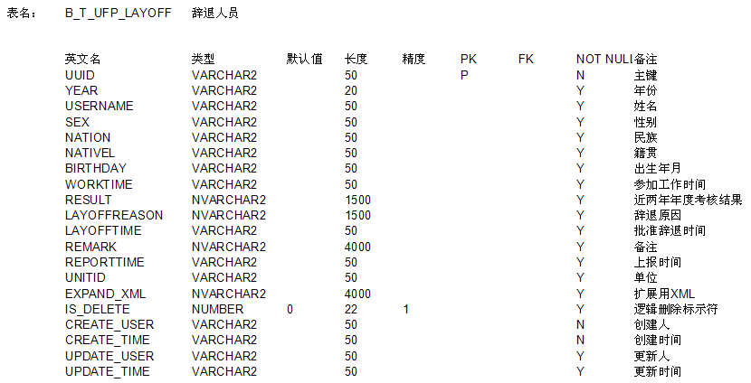

请假表
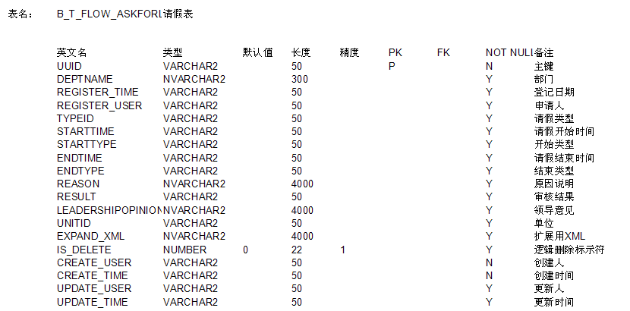

附件信息表
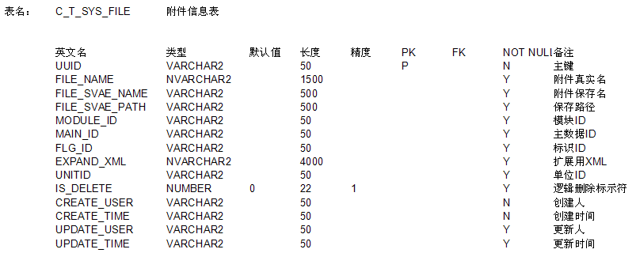

已办事宜信息表
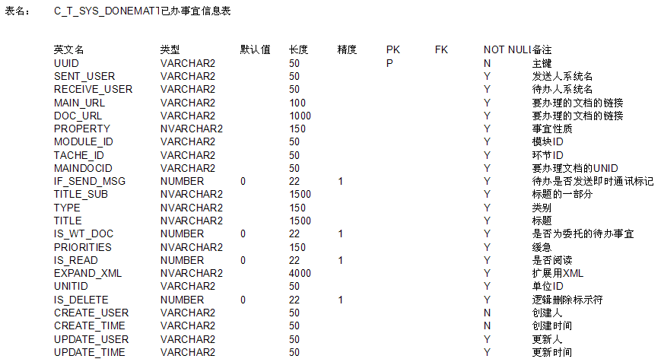

优秀限定人数表
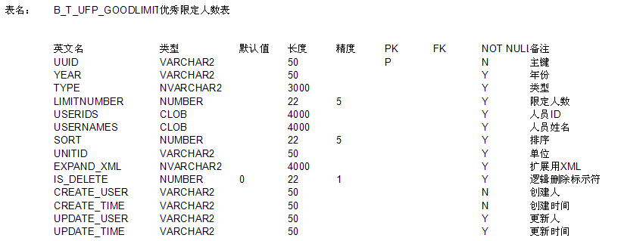

相关文档下载表
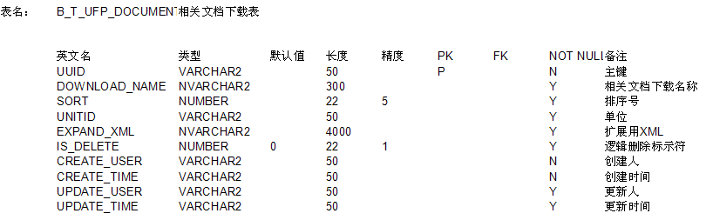

批量考勤表
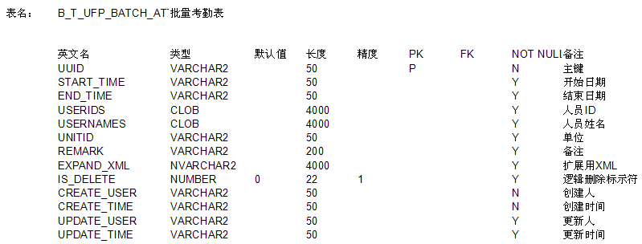

考勤套餐维护表
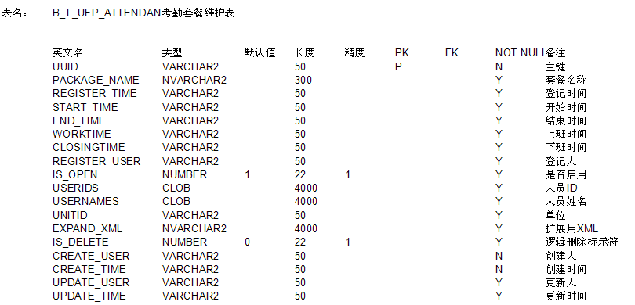

考勤导入统计表
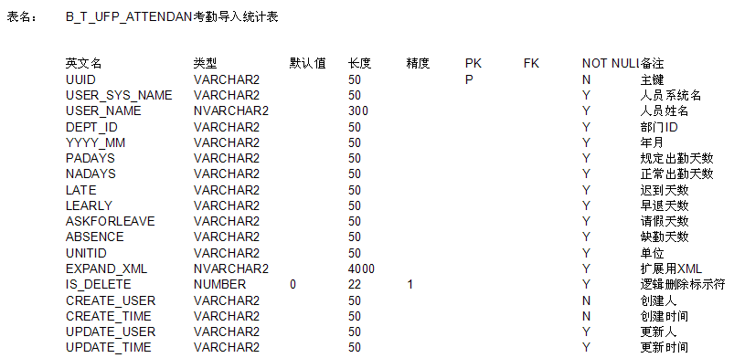

考勤信息明细表
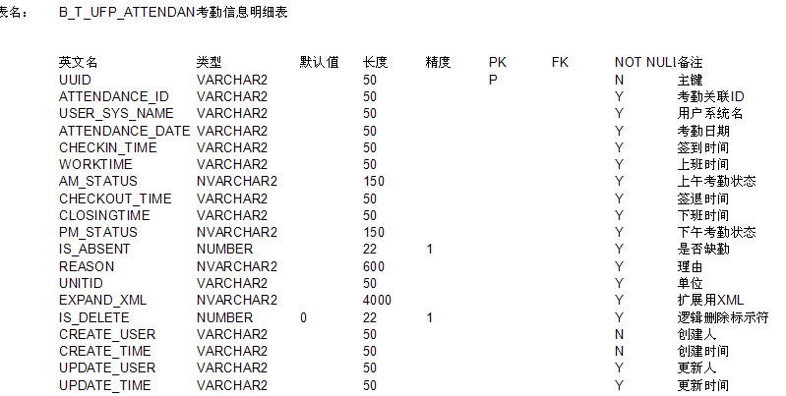

考勤信息表
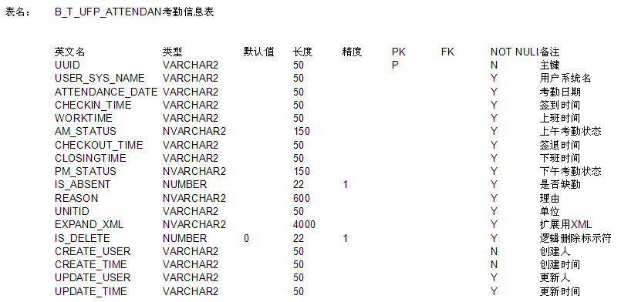

考核内容年份表
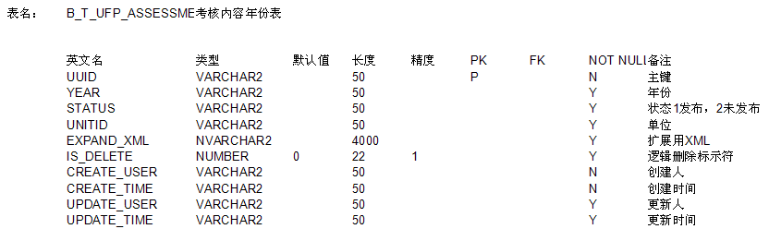

人员调动日志表
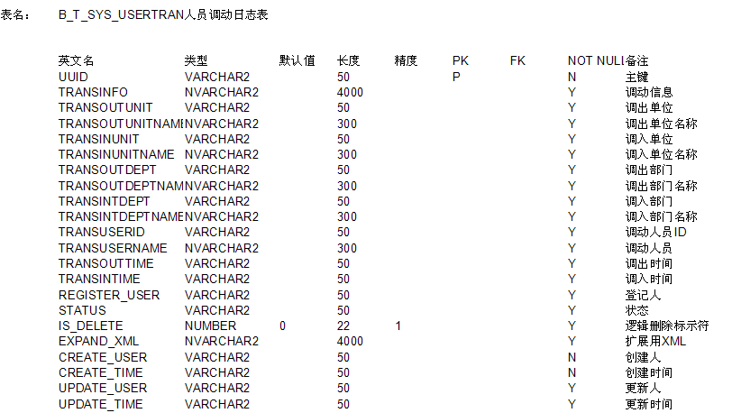

群组人员表
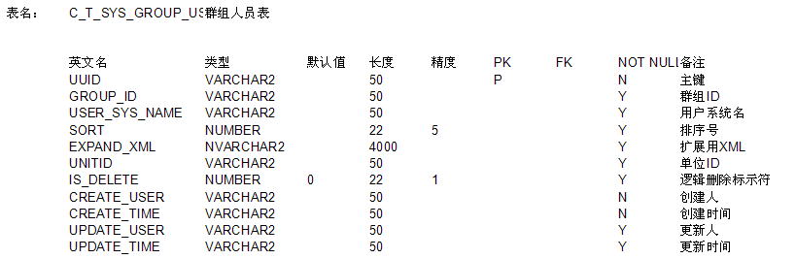

群组模块表
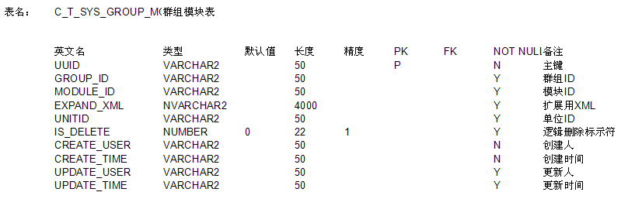

群组表
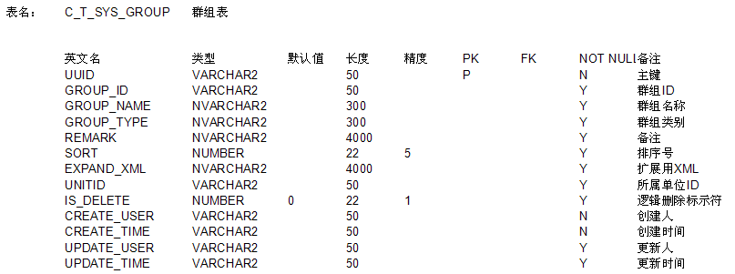

考核内容表
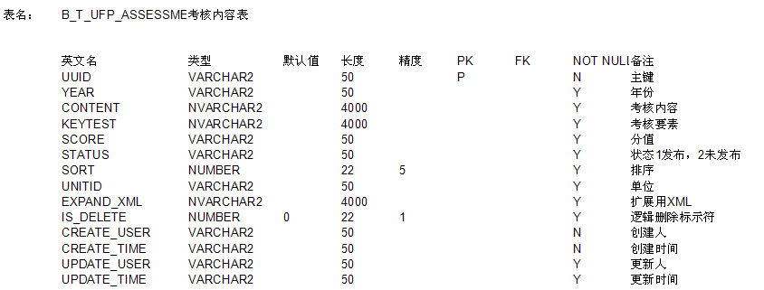

请假类型维护表
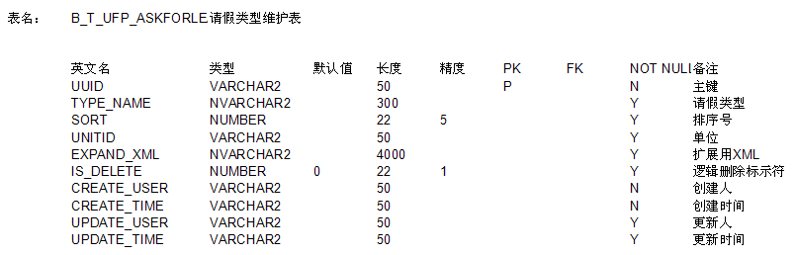

请假期限维护表
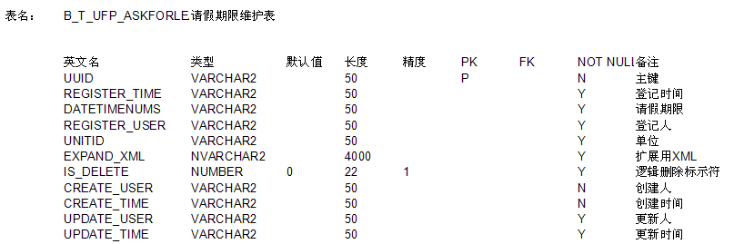

年度评分表
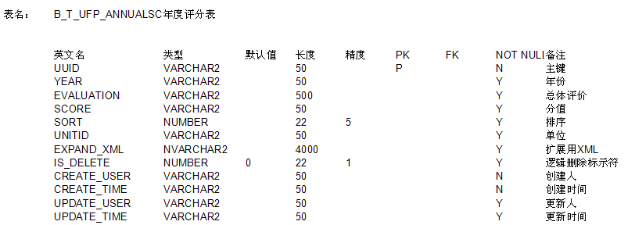

年度民主测评表
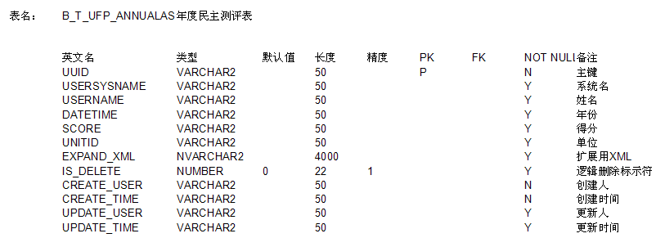

年度考核时间段表
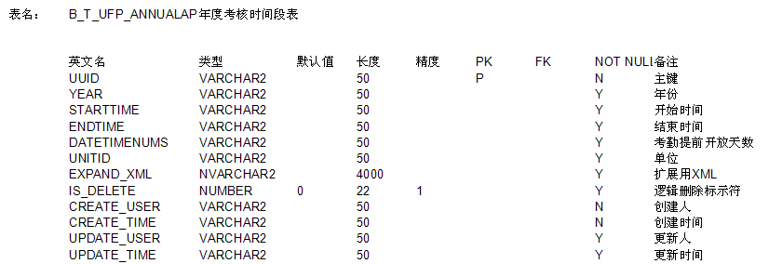

统计密码日志表
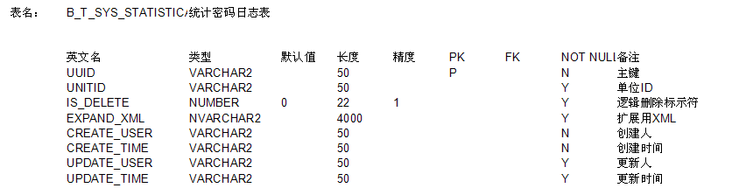

统计密码设置表
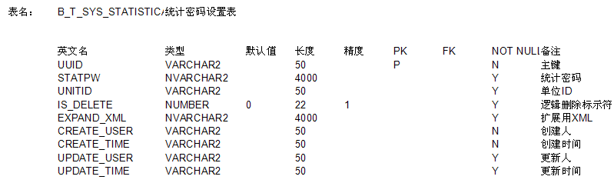

业务参数设置表
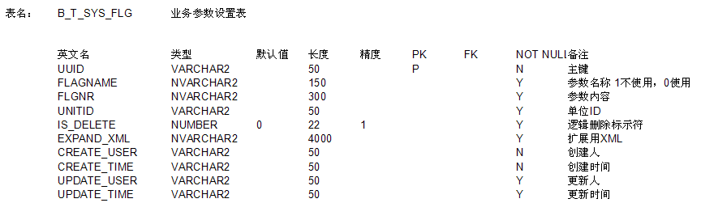

职务层次维护表
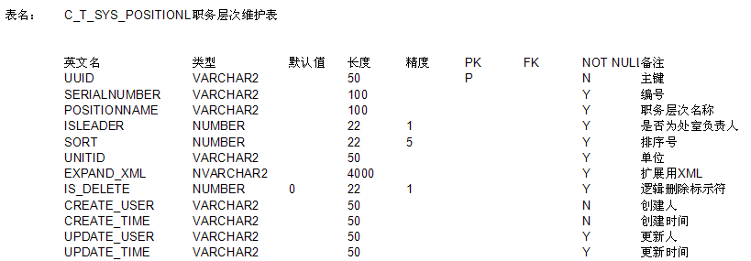

人员兼职表
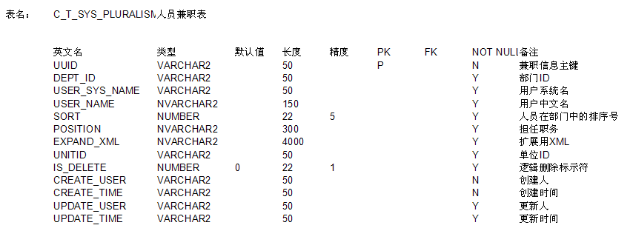

职务权限维护表
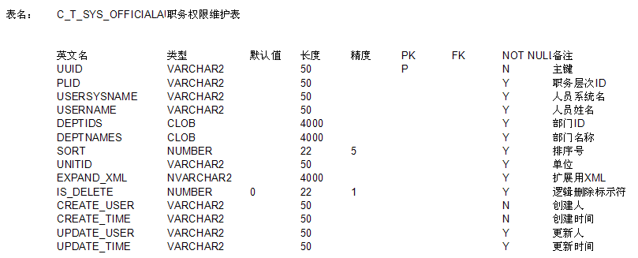

环节对应域信息表
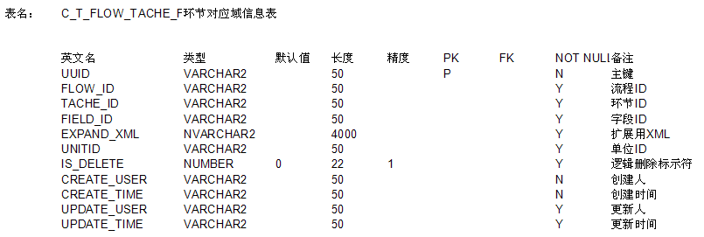

环节流向信息表
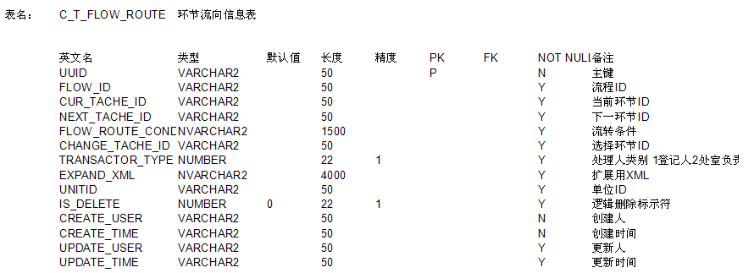

流程基础信息表
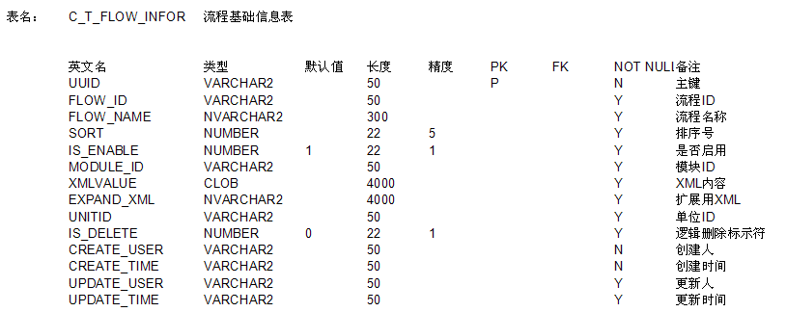

历史环节信息表
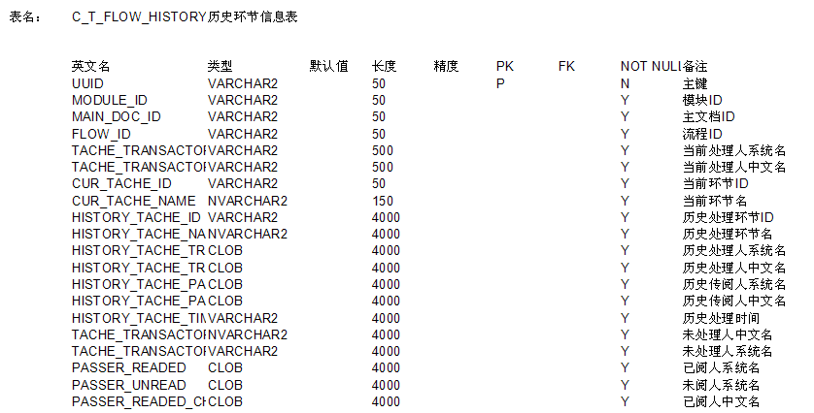
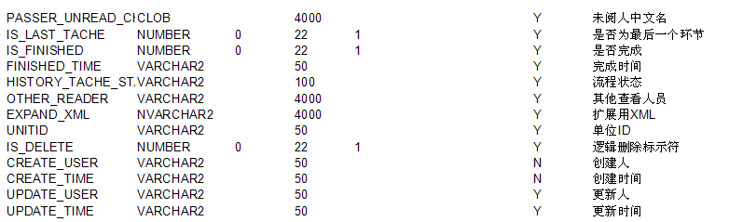

流程对应域信息表
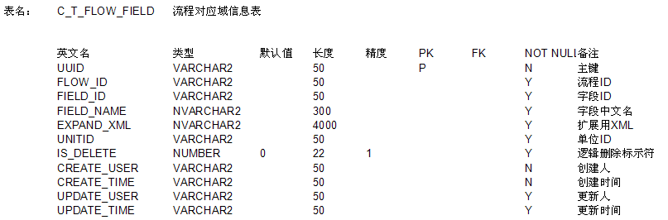

月工作对帐提醒表
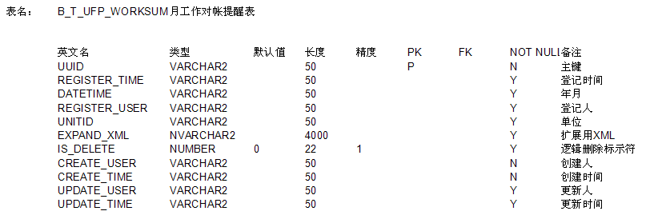

个人月工作总结表
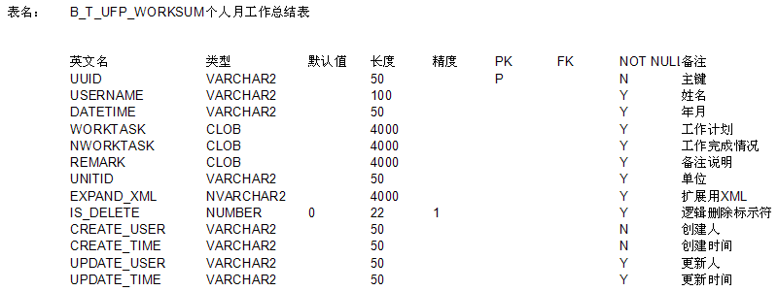

周工作记录提醒表
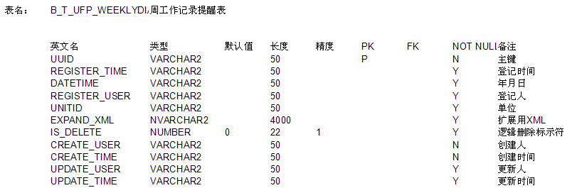

环节基础信息表
